Koronavirus aneb psychická hygiena a tipy na domácí vzdělávání

Vážení rodiče,

současná situace, která vedla až k tomu, že byla vláda nucena omezit pohyb osob po celé České republice, je pro většinu z nás poměrně náročná a nepříjemná. Není proto neobvyklé, že můžeme prožívat pocity spojené s obavami a nejistotou do budoucna. Posíláme Vám tedy soupisku tipů a odkazů, které Vám mohou být v této době nápomocné. Věříme, že toto náročné období se nám společně podaří zvládnout. Využijme tento čas ke stmelování rodin a aktivitám, na které se nám ho za normálních okolností až tolik nedostává.

Devatero pro domácí vzdělávání
- Dodržujte spánkovou hygienu: Choďte spát a vstávejte vždy zhruba ve stejný čas,
- Nenechte dítě, ať zůstává celý den v pyžamu: Už jen to, že se převlékne, mu často pomůže se naladit na práci; to platí i pro dospěláky ,
- Přenášejte část zodpovědnosti na dítě: Požádejte dítě, ať si donese věci, které bude potřebovat k učení,
- Navrhněte spolu plán: Podívejte se spolu se svým dítětem, co je potřeba se dnes naučit. Plánu se držte, i kdybyste neměli udělat všechny úkoly celé, ale aspoň jejich část.
- Začněte tím nejnáročnějším úkolem: Na začátek zařaďte úkol, který se dítěti zdá nejtěžší; využijte toho, že je ještě čilé, ani nám se nechce řešit komplikované úkoly, když jsme unavení a navíc, jakmile to spolu zvládnete, budou už vás čekat jen samé příjemnější věci a to za to přeci stojí ,
- Dělejte si přestávky: Během přestávek můžete dítě nechat, ať si připraví svačinu i to je přeci základní výbava do života,
- Po učení nechte dítě, ať samo vybere, co by chtělo dělat: Odpočinek je důležitý; nechte dítě, ať si hraje, kouká na pohádku nebo se věnuje jiné oblíbené činnosti,
- Čtěte, hrajte deskové hry, buďte spolu,
- Online vzdělávání: Pokud je to možné, výuku můžete doplnit o vzdělávání prostřednictvím internetu (viz. odkazy pro online vzdělávání).
Odkazy pro online vzdělávání:

- UčíTelka (když děti učí telka)
https://www.ceskatelevize.cz/porady/13394657013-ucitelka/
- ODPOLEDKA - Pásmo vzdělávacích pořadů ČT pro žáky 2. stupně
https://www.ceskatelevize.cz/tv-program/hledani/?filtr%5bnadtitul%5d=Odpoledka
- VESELÁ CHALOUPKA - online výukové materiály pro žáky 1. stupně ZŠ
https://www.vesela-chaloupka.cz/
- ŠKOLÁKOV - procvičování pro žáky 1. stupně ZŠ
https://skolakov.eu
- PRIMAÚČA - výuková videa obsahující učivo českého jazyka pro žáky 1. stupně ZŠ
https://www.primauca.cz
- ŠKOLA S NADHLEDEM - online interaktivní cvičení pro žáky 1. a 2. stupně ZŠ
https://www.skolasnadhledem.cz/profil/prehled
- NOVÁ ŠKOLA - Multimediální interaktivní učebnice pro žáky 1. a 2. stupně ZŠ
http://ucebnice.online/
- ÚLOHY Z MATEMATIKY: pro žáky 1. a 2. stupně ZŠ
https://www.matika.in/cs/
- ÚLOHY Z ČEŠTINY: pro žáky 1. a 2. stupně ZŠ
https://www.gramar.in/cs/
- ÚLOHY ZE ZEMĚPISU: pro žáky 1. a 2. stupně ZŠ
https://www.geograf.in/cs/
- SCIO – procvičovací testy pro žáky 3. až 9. tříd ZŠ
https://www.scio.cz/pro-deti-a-rodice/procvicovaci-testy.asp
- UMÍME TO - on-line cvičebnice pro procvičování různých předmětů
https://www.umimeto.org/
- FRAUS – Komplexní podpora vzdělávání: interaktivní učebnice pro všechny předměty a věkové skupiny
https://www.fraus.cz/cs/ucenidoma
- VČELKA - procvičování čtení, angličtiny a španělštiny
https://www.vcelka.cz/?fbclid=IwAR0tiflOjJADqCh_SXul4A5LjK_R-5olpLzKps8VsnKBLFn_aMpPV9rxOCc
- Khanovská škola – výuková cvičení a videa (mj.) z matematiky a přírodovědných předmětů
https://cs.khanacademy.org
- Duolingo – aplikace určená pro výuku a procvičování cizích jazyků
https://cs.duolingo.com
- VYPRÁVĚJ PŘÍBĚHY – výukový program pro žáky 1. a 2. stupně ZŠ
https://vypravej.pametnaroda.cz/
- PERPETUUM – vzdělávání bez hranic: tipy na vzdělávací videa na youtube
https://perpetuum.cz/2019/11/jak-se-vzdelavat-ve-volnych-chvilich-zkuste-youtube/
- DOBYVATEL – znalostní hra
https://dobyvatel.nova.cz

Tři trojice tipů a doporučení od Psychologického ústavu Akademie Věd ČR, na základě jejich výzkumů (lze dohledat mezi příspěvky na fb stánce https://www.facebook.com/pg/psu.cas.cz)
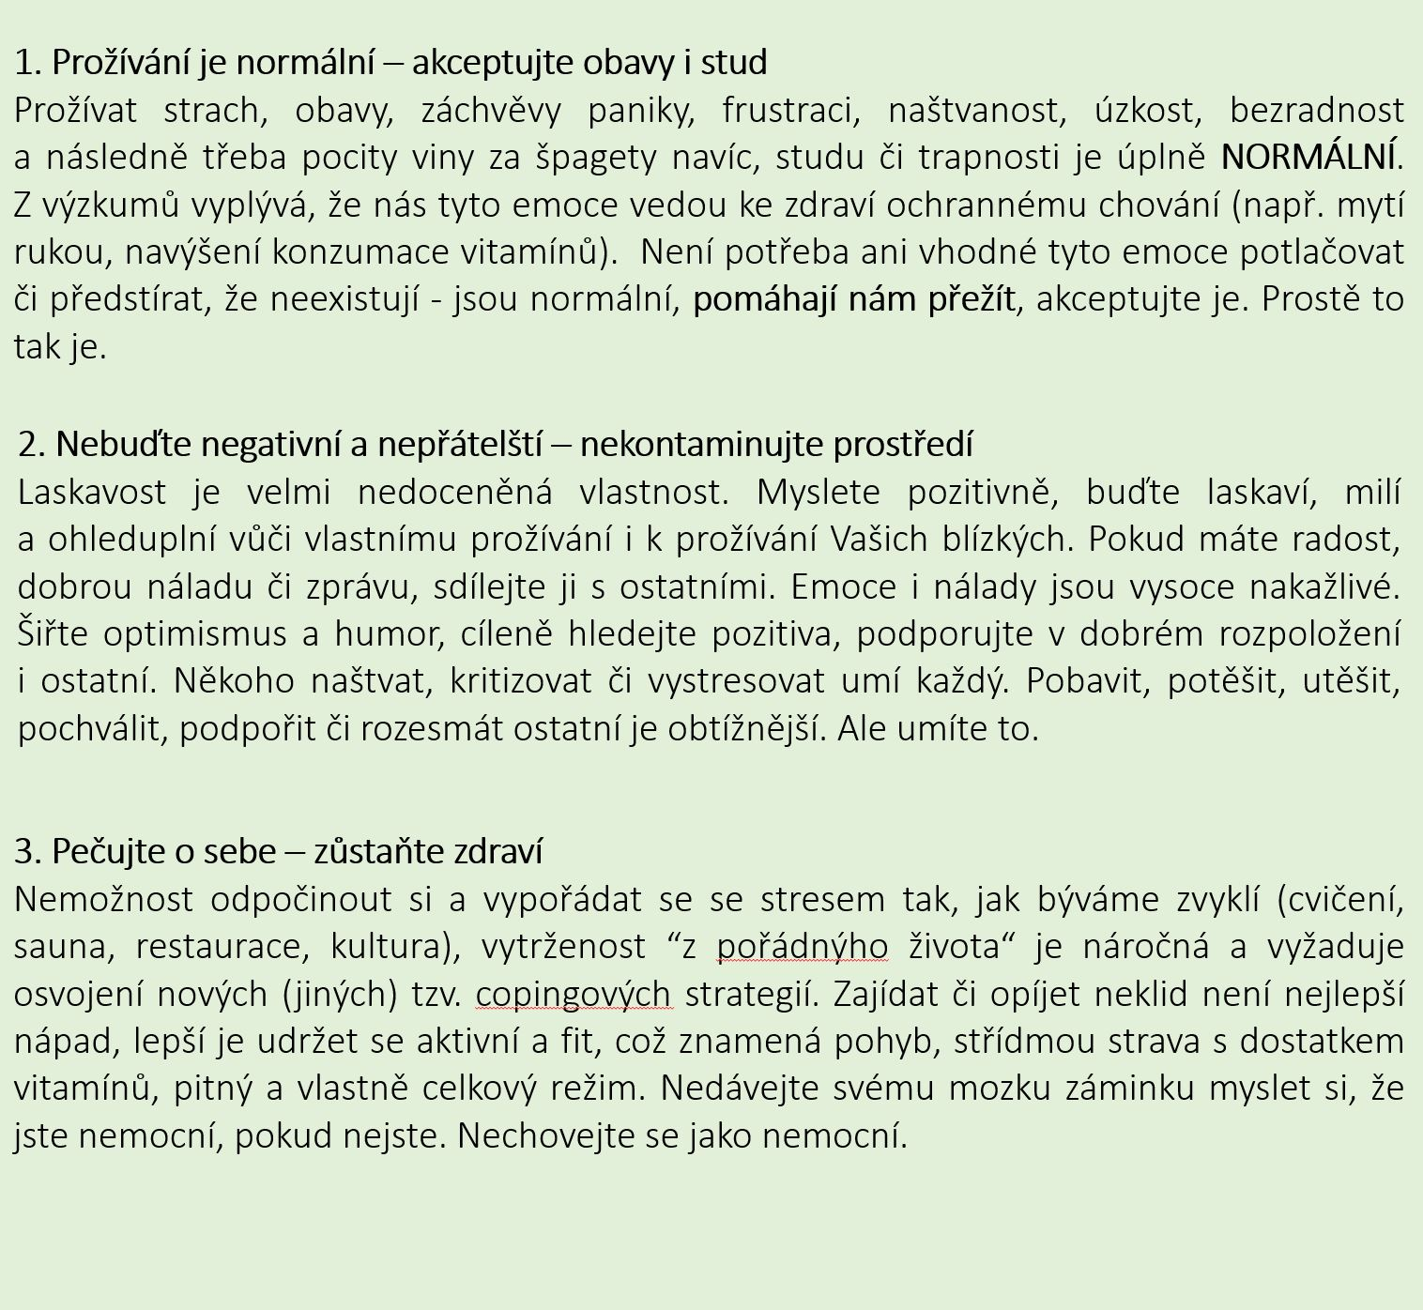

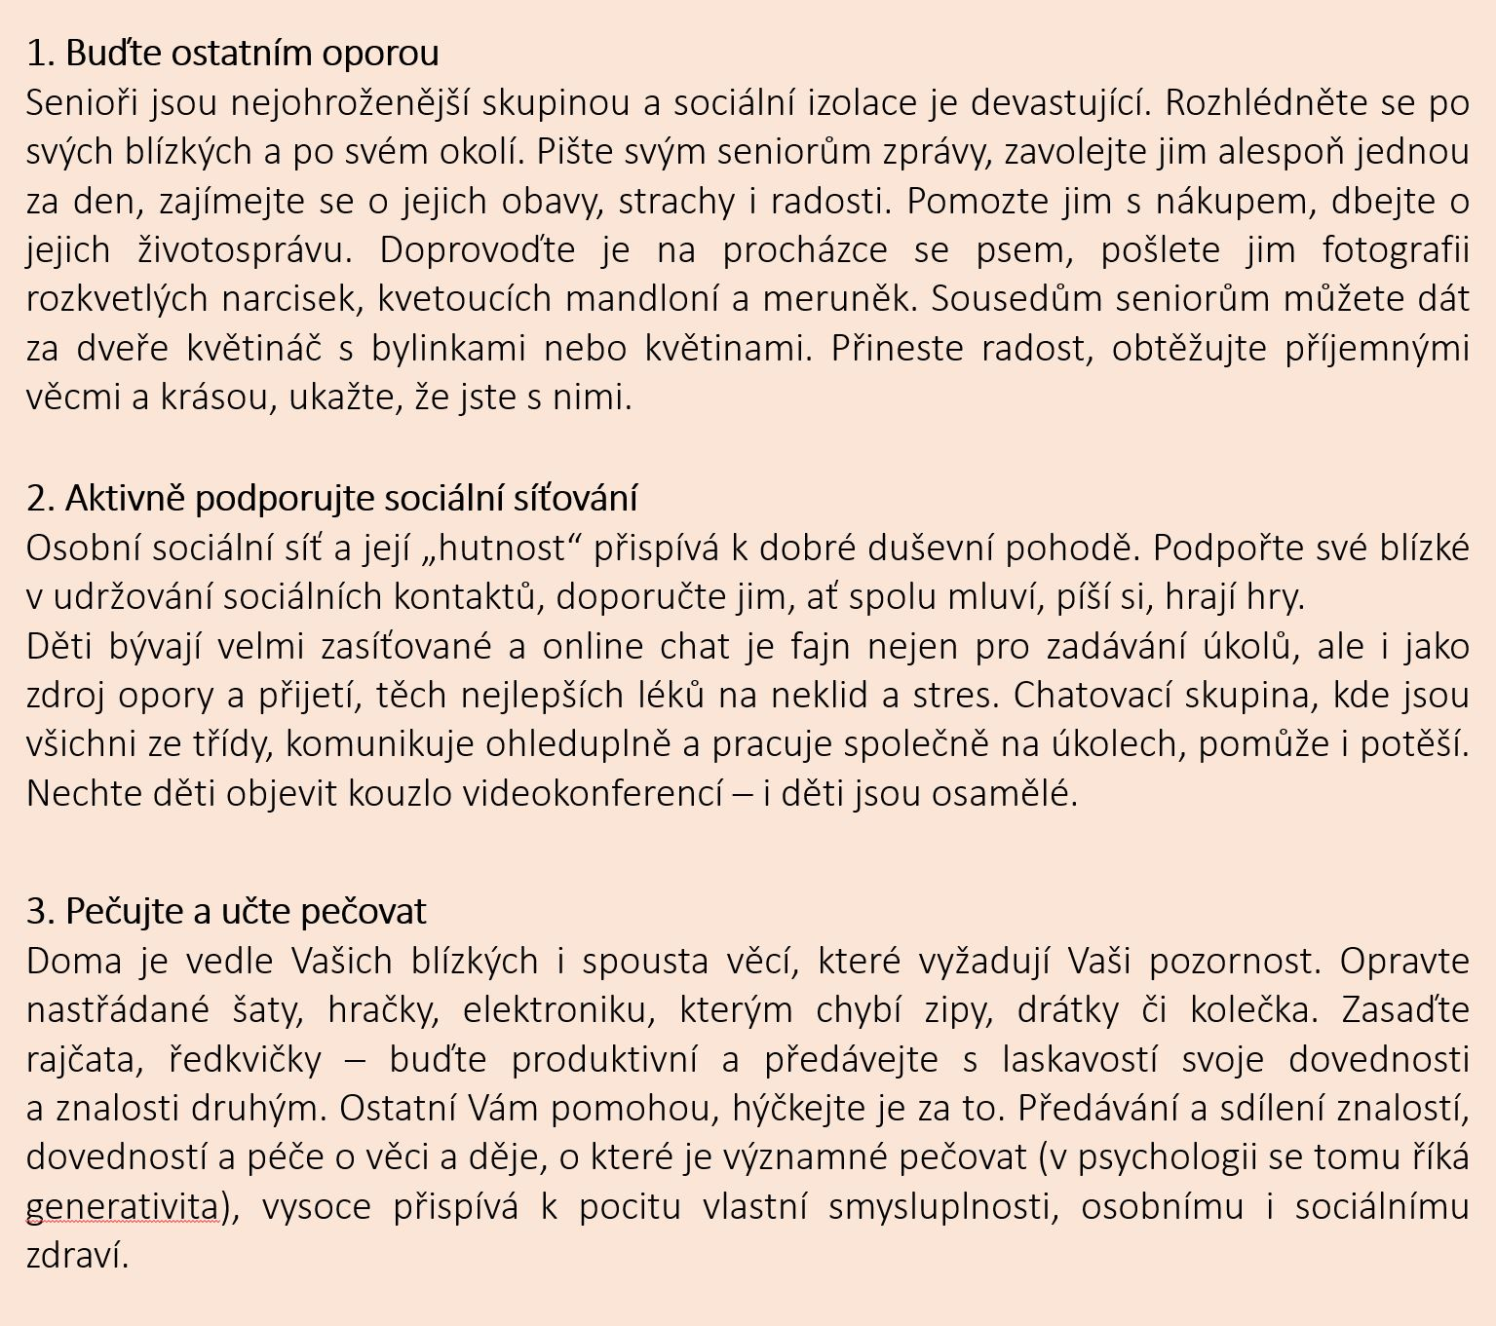

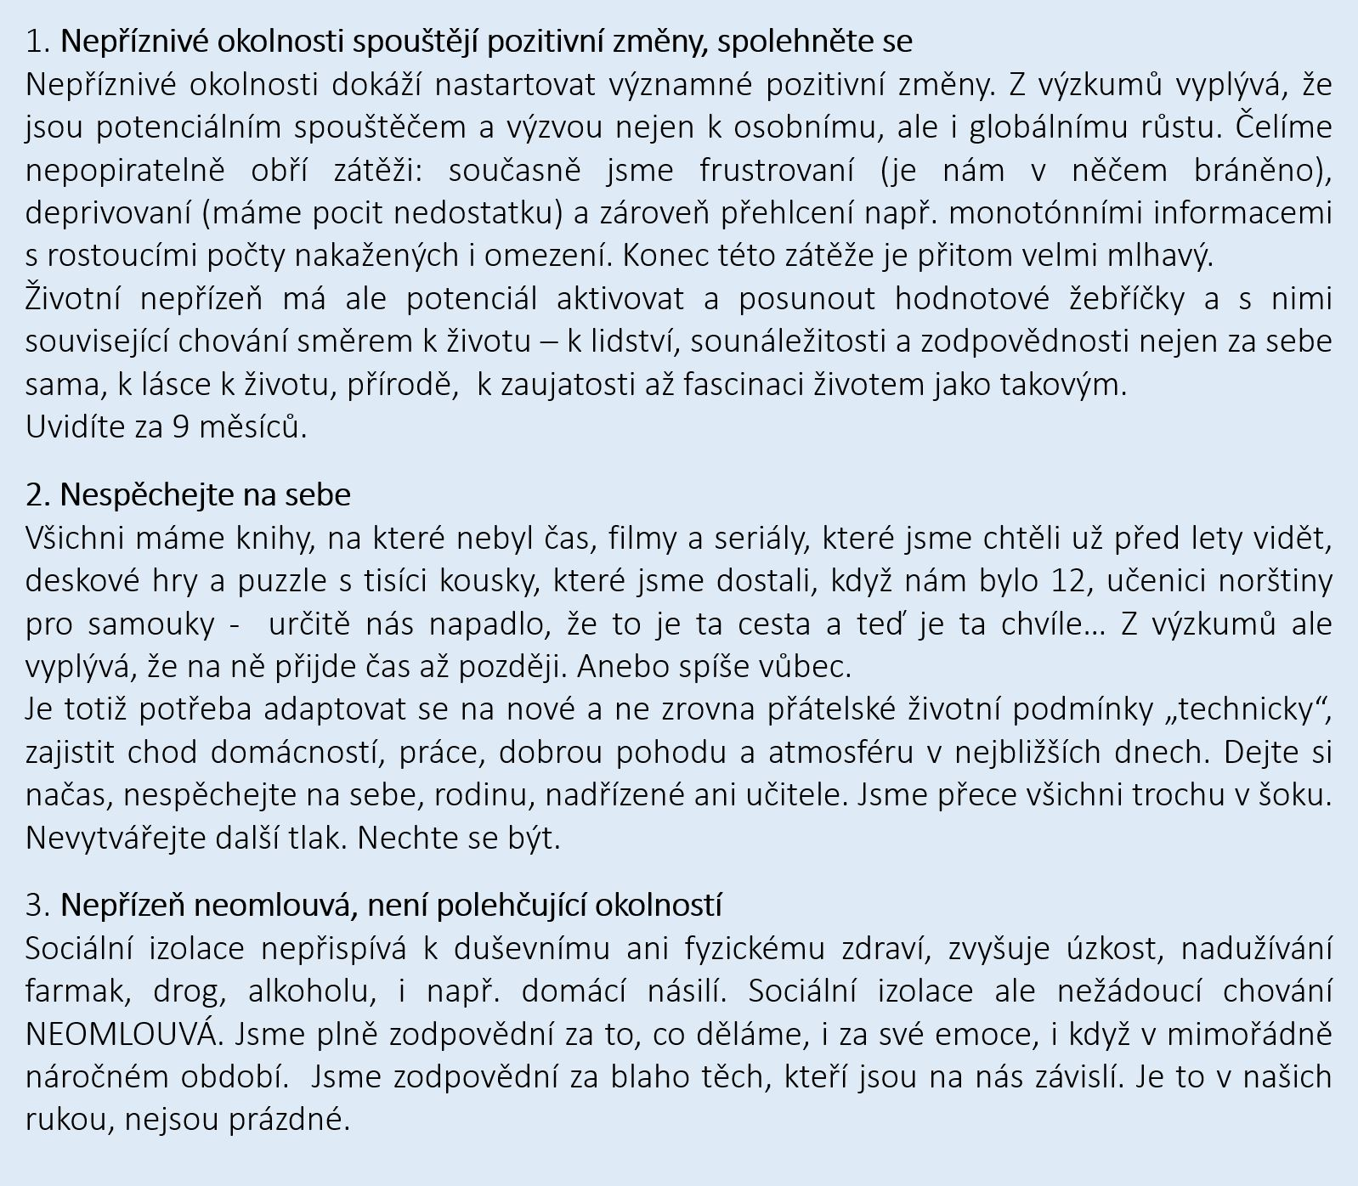
Odkazy na články a videa – péče o duševní hygienu:
20 tipů na duševní pohodu
https://www.hypnozavbrne.cz/tipy-na-dobrou-naladu/?fbclid=IwAR1oFSnWPIyPftEDXDaWa9PmjSc-XLGJ9xALZ9aWxqFZkmVhv3NUE3jBYt8
Psychická imunita
https://psychologie.cz/psychicka-imunita/?fbclid=IwAR0Yn-OrtoH6Wc9HGFbcvXCKlMmHspGUFyA4DP-e2ZMtk1TX2jVQM_vPrn8
Tipy na relaxaci:
Najděte si čas na krátkou relaxaci. Nezapomínejte na to, že tělo a duše člověka jsou propojené nádoby. Soustředěním se na uvolňování jednotlivých svalových partií těla můžeme významně pomoci vyčistit hlavu od negativních myšlenek. Přikládáme pár odkazů, které Vám mohou pomoci:
Jacobsonova progresivní svalová relaxace: tato relaxace je založena na principu zatínání a uvolňování jednotlivých svalových partií a je proto velice vhodná pro osoby, které se do relaxace neumí ponořit pouze prostřednictvím svého dechu. Řízenou progresivní svalovou relaxaci najdete např. zde: https://www.youtube.com/watch?v=493mYfovYw0
Autogenní trénink: relaxace založená na navození pocitu tíhy a tepla v jednotlivých partiích těla a lehkého a chladného čela. Řízenou relaxaci můžete vyzkoušet za pomocí tohoto videa: https://www.youtube.com/watch?v=_TEaOy6wCeE&list=PLccBebY4LhMsedHYDHsFPKlxyqnXc6wJi
Relaxace pro klidný spánek a uvolnění, afirmace: tato relaxace je propojena také s imaginací, rozvíjí naši představivost a umožní nám uvolnit tělo i mysl po náročném dni, je vhodné se do ni zaposlouchat přímo v posteli a poté už jen plynule přejít do spánku: https://www.youtube.com/watch?v=8_g_haxqeA8
Tipy na cvičení:
Pohyb vyplavuje endorfiny, tvz. hormony štěstí. Pokud nejste nemocní – hýbejte se, Vaše tělo i mysl to ocení. Přikládáme pár tipů na cvičící programy, které jsou zcela zdarma:
StillOnTheWay: pro milovníky jógy; videa jsou vhodné pro začínající i pokročilé jogíny; lekce jsou různé a na své si tu přijde každý, ať už se chcete probudit pomocí ranní jógy, protáhnout si záda, zaposilovat si, zkusit jógu na rozproudění lymfatického systému aj.: 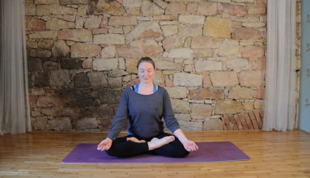https://www.youtube.com/channel/UCt7v7pd89jvSU7dGROIsM9A
Ladylab.cz: posilovací lekce pro ženy + tipy na zdravý životní styl: https://www.youtube.com/channel/UCpeML00sIo71MgqAd34NZ8w/videos
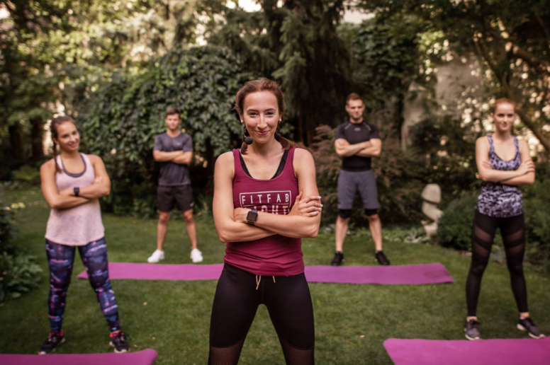
FitFab: krédem těchto mladých lidí je: „Zvedneme Čechy z gauče“, natáčí zajímavá cvičící videa: programy jsou rozdělené na:
FitFab Light (méně náročné posilovací cvičení různých svalových partií – do 20 minut máte hotovo): https://fitfabstrong.cz/light/ (nahoře v záložce klikněte na „videa“ – vyberte si a můžete začít )
FitFab Well (pro těhotné ženy či osoby trpící bolestmi zad nebo kloubů): https://fitfabstrong.cz/well/
FitFab Strong: https://fitfabstrong.cz/
FitFab Stronger: https://fitfabstrong.cz/stronger/
FitFab Stongest: https://fitfabstrong.cz/strongest/

